20 июня 2022 года в фойе Выровского СДК была проведена беседа с гражданами пенсионного возраста на тему «Как решить стоит ли брать кредит?».
Присутствовало 5 человек.
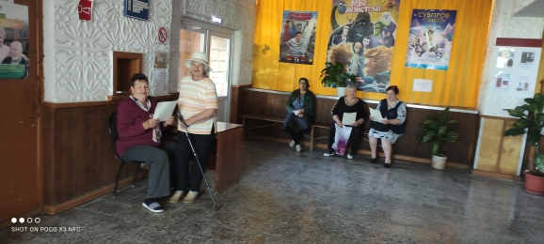

21 июня 2022 года среди работников ООО «Полбино» распространены буклеты на тему «Социально значимые периоды, включаемые в стаж».

